Fernando de Oliveira Saijo
Lorrana de Carvalho Nogueira
Luana Katarine Ferreira da Silva
Pietra Carozzo Sena Carvalho
Vinícius Gonçalves da Silva

SITE PARA AGENDAS DE QUESTIONÁRIOS

São Paulo
Fonte Arial 14
Negrito: Minúscula
Alinhamento: Centralizado
Fonte Arial 14
Negrito: Minúscula
Alinhamento: Centralizado
Fonte Arial 14
Negrito: Minúscula
Alinhamento: Centralizado
2024
Fernando de Oliveira Saijo
Lorrana de Carvalho Nogueira
Luana Katarine Ferreira da Silva
Pietra Carozzo Sena Carvalho
Vinícius Gonçalves da Silva

SITE PARA AGENDAS DE QUESTIONÁRIOS

Fonte Arial 11
Alinhado a Direita
Espaçamento simples
Trabalho de Conclusão de Curso apresentado ao Curso Técnico em Desenvolvimento de Sistemas – modalidade EaD, orientado pela Prof. Isaura Maria dos Santos, como requisito parcial para obtenção do título de Técnico em Desenvolvimento de Sistemas.
Fonte Arial 11
Alinhado a Direita
Espaçamento simples

São Paulo
Fonte Arial 14
Negrito: Minúscula
Alinhamento: Centralizado
Fonte Arial 14
Negrito: Minúscula
Alinhamento: Centralizado
Fonte Arial 14
Negrito: Minúscula
Alinhamento: Centralizado
2024
SUMÁRIO

1 INTRODUÇÃO........................................................................................... 03
1.1 Objetivo..................................................................................................... 04
1.2 Justificativa............................................................................................... 04
2 METODOLOGIA .................................................................................... 05
3 DESENVOLVIMENTO............................................................................... 07
3.1 Revisão e descrição dos diagramas (Caso de Uso/ Classe)............... 07
3.2 Desenvolvimento das estruturas de banco de dados........................ 10
3.3 Desenvolvimento da interface do usuário (front-end)........................ 13
3.4 Mockup de telas...................................................................................... 17

REFERÊNCIAS.................................................................................................... 17

INTRODUÇÃO

Durante o aprendizado muito é requerido do aluno, que precisa se esforçar para ter bons rendimentos nos estudos, e para facilitar e melhorar a relação do aluno com o conteúdo diversas ferramentas podem ser criadas e utilizadas. O avanço da tecnologia mostra seu potencial em ser altamente benéfica para os estudantes e para os professores também, pois conseguem ter novas ferramentas didáticas e melhorias na qualidade do ensino.

O professor e pesquisador educacional George Siemens apoia a teoria do conectivismo, alegando mudanças na educação contemporânea, que deixa cada vez mais de ser algo linear (professor guiando passo a passo do aluno) e passa a ser uma “rede de informações, onde tudo é um processo de aprendizagem, até mesmo a escolha do que aprender, onde o aluno da plataforma decide qual módulo estudar em uma certa situação, é um processo de aprendizagem.” (SIEMENS, 2005)

Nesta teoria, existe a defesa dos processos de aprendizagem em “dispositivos não humanos”, como exemplo os questionários dinâmicos online, ofertando não apenas uma forma confortável de aprender, mas com uma variedade de possibilidades para o próprio aluno identificar quais áreas ele precisa avançar em seu conhecimento. (SIEMENS, 2005)

Segundo Barbara Oakley, o processo de aprendizagem atrelado com a memória exige métodos fáceis e que o estudante possa exercitar a teoria, o questionário permite que o aluno exercite seus conhecimentos e consiga, através do feedback rápido dessas respostas, pontuar suas dificuldades e o que é preciso aprimorar. (OAKLEY, 2020)

O sistema de questionários serve como um poderoso meio de treinar os assuntos abordados em sala de aula, além de reforçar o conteúdo estudado com revisões. Os professores podem adicionar, modificar, corrigir e acompanhar o desempenho dos alunos. Com um sistema tecnológico contribui-se com o ensino e o desenvolvimento tanto do ponto de vista dos alunos quanto dos docentes, perante as atividades dadas às turmas. O software desenvolvido permite maior agilidade ao ensino e é eficaz quanto ao método.

  - Objetivo

O projeto desenvolvido tem como funções: a geração de questionários dinâmicos através de embaralhamento das perguntas e alternativas; a inclusão de perguntas e respostas referentes aos conteúdos abordados nas agendas; o controle de acesso dos alunos e dos docentes via login e senha exclusivos e diferenciados por perfil; a avaliação das notas e envio das mesmas aos docentes; a apresentação de tabelas com Alunos e Notas no perfil dos docentes, e de tabelas com Perguntas e Respostas (corretas ou incorretas) no perfil dos alunos.

Esse projeto tem como base o uso de uma metodologia ativa que permite maior flexibilidade e eficiência para o projeto, o SCRUM. Nossa equipe composta por 5 pessoas que dividem as tarefas conforme a metodologia SCRUM exige, sendo Fernando Saijo como Product Owner, foi quem teve a ideia inicial e é quem estará em contato com os stakeholders durante o desenvolvimento do mesmo. Pietra Carvalho como Scrum Master, é a representante do grupo responsável pelo desenvolvimento do sistema e interessada na correta execução das etapas do projeto visando a aprendizagem e formação no curso e os desenvolvedores Lorrana Nogueira, Luana Silva e Vinícius Silva, irão definir a melhor estratégia para a execução das etapas do projeto.

O tempo para desenvolvimento do sistema será de quatro meses. O projeto utilizará os softwares principais: MySQL para banco de dados e ambiente SGBD e o Visual Studio Code para parte de front-end, com design e estruturação do site de agendas de questionário. Os requisitos planejados podem estar além dos conhecimentos adquiridos pelos membros da equipe, demandando mais tempo para entendimento e aplicação dos processos necessários para a implementação e execução do projeto.

  - Justificativa

O sistema facilita a rotina de estudo dos alunos, bem como a rotina de correção dos professores. Além disso, um sistema com correção automática otimiza o tempo para a execução prática das agendas. O mecanismo amigável do sistema incentiva os alunos a estudarem e fixarem os conhecimentos adquiridos no decorrer das aulas do curso.

METODOLOGIA
O sistema que será desenvolvido neste trabalho utilizará como softwares principais: MySQL para banco de dados e ambiente SGBD e o Visual Studio Code para parte de front-end, com design e estruturação do site de agendas de questionário.
O uso do MySQL foi definido pois, como sistema de gerenciamento de banco de dados se mostra uma ferramenta extremamente poderosa e versátil, adequado para usos didáticos e também no meio profissional. Possui recursos abrangentes e que deixa o usuário personalizar o ambiente de acordo com suas necessidades. Seu código é aberto, de fácil configuração e foi o software usado durante as aulas do curso técnico em Desenvolvimento de Sistemas do Centro Paula Souza, tornando uma ferramenta de uso comum aos integrantes deste grupo além de ser um recurso gratuito e acessível ao projeto.
Com relação ao Visual Studio Code (também conhecido como VS Code), que é um editor de código-fonte aberto amplamente utilizado. Feito pela Microsoft, o VS Code é conhecido por ser versátil, rápido e leve e por oferecer uma longa lista de recursos, incluindo uma interface amigável, autocompletar código inteligente, depuração, integração Git e centenas de milhares de extensões. É uma ótima opção para desenvolvedores de software e web pois é multilíngue e multiplataforma podendo ser usado para escrever, depurar e gerenciar o código com eficiência, aumentando a produtividade e confiabilidade do código final. Também foi utilizado pelos integrantes durante os aprendizados do curso.
A equipe responsável pelo desenvolvimento do presente projeto é composta por: Fernando Saijo (Product Owner), Pietra Carvalho (Scrum Master), Lorrana Nogueira, Luana Silva e Vinícius Silva (desenvolvedores). As partes interessadas estão abaixo descritas, conforme Quadro 1:

NOME | DESCRIÇÃO
Fernando Saijo | É o Product Owner do grupo, foi quem teve a ideia inicial e é quem estará em contato com os stakeholders durante o desenvolvimento do mesmo.
Docentes | Utilizarão o sistema para aplicar os questionários e verificar notas e desempenhos dos alunos do curso.
Alunos | Utilizarão o sistema para responder às agendas e estudar os conteúdos abordados no decorrer do curso.
Scrum Master | Representante do grupo responsável pelo desenvolvimento do sistema e interessado na correta execução das etapas do projeto visando a aprendizagem e formação no curso.
Team | A equipe é crucial para o sucesso do projeto. Os membros irão definir a melhor estratégia para a execução das etapas do projeto.

Quadro 1 - Descrição das partes interessadas.

Fonte: Autoria própria, 2023.

- DESENVOLVIMENTO
3.1 Revisão e descrição dos diagramas (Casos de Uso/ Classes)
O Sistema que será desenvolvido durante esse projeto irá permitir: a inclusão de perguntas e respostas referentes aos conteúdos abordados nas agendas; o controle de acesso dos alunos e dos docentes via login e senha exclusivos e diferenciados por perfil; a avaliação das notas e envio das mesmas aos docentes via CorreioTec; a apresentação de tabelas com Alunos e Notas no perfil dos docentes; a apresentação de tabelas com Perguntas e Respostas (corretas ou incorretas) no perfil dos alunos; a geração de questionários dinâmicos através de embaralhamento das perguntas e alternativas, todas as funcionalidades acima descritas podem ser visualizadas com o Diagrama de Casos de Uso abaixo:

Imagem 1 - Diagrama de Casos de Uso.
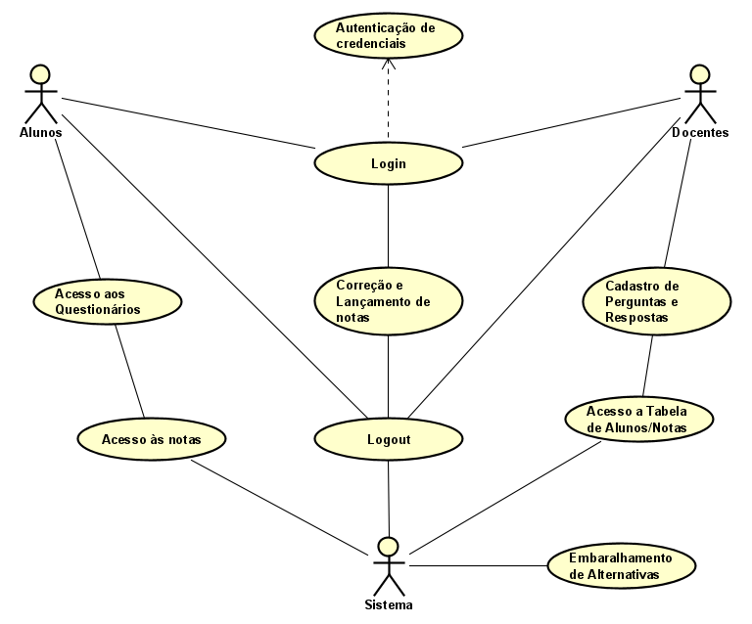

Fonte: Autoria própria, 2023.
As classes apresentadas neste diagrama possuem relação com as tabelas do banco de dados onde as informações são armazenadas, cada classe poderá ser uma tabela com seus atributos e funcionalidades ou métodos, de acordo com o desenvolvimento do projeto.

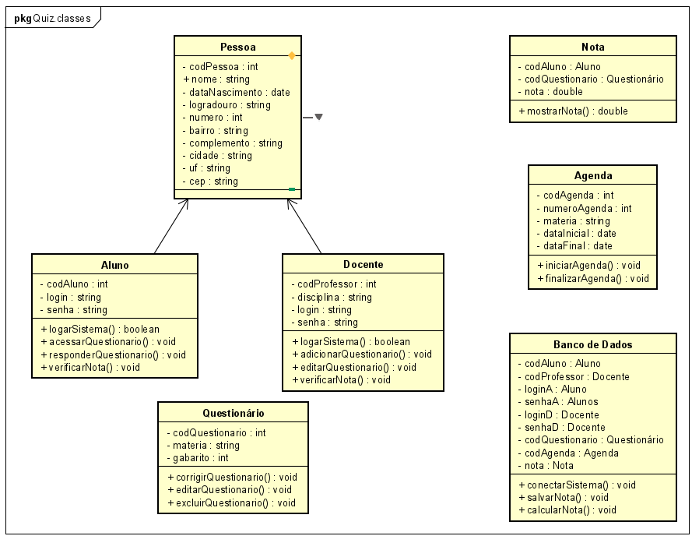
Imagem 2 – Diagrama de Classes.
Fonte: Autoria própria, 2023.

- Classe Pessoa: representa o usuário que irá acessar o sistema. Ao se cadastrar no site, este usuário deverá inserir os dados solicitados para armazenamento, representados pelos atributos contidos na classe.
- Classe Docente: representa o professor. Após o cadastro no site, o docente poderá acessá-lo, seus atributos são os dados para realizar login no sistema e suas ações são logar no sistema, adicionar questionários, editar questionários e verificar nota.
- Classe Aluno: representa o estudante que fará os questionários. Após o cadastro no site, o aluno poderá acessá-lo informando login e senha, conforme os atributos apresentados e as ações que poderão ser executadas são logar, acessar questionários, responder questionários e verificar a nota.
- Classe Questionário: temos os atributos que representam o questionário selecionado, matéria e gabarito, suas ações são corrigir questionários, editar questionários e excluir questionários.
- Classe Nota: será possível o armazenamento da nota do aluno sobre determinado questionário feito, tendo como ação exibir essa nota.
- Classe Agenda: contém os dados que são importantes para o questionário que o aluno poderá fazer, como o código da agenda, número da agenda, matéria, data inicial e final. Nesta classe, as ações são iniciar e finalizar a agenda selecionada.
- Classe Banco de Dados: corresponde aos atributos que irão identificar o usuário no sistema, diferenciando o login de alunos e docentes, as informações que também serão armazenados no banco de dados, como o código do aluno e do professor, login e senha, questionário, agenda e nota. Nesta classe as ações são conectar no sistema, salvar nota e calcular nota.

3.2 Desenvolvimento das estruturas de banco de dados

A criação do banco de dados para o desenvolvimento do presente projeto se deu utilizando o software MySQL e está representado nas imagens a seguir.

Imagem 3 – Criação do banco de dados “AgendaQuestionario” e utilização do mesmo no software MySQL
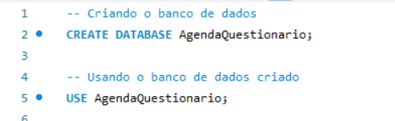
Fonte: Autoria própria, 2024.

Imagem 4 – Implementação da tabela “Pessoa” com os respectivos campos conforme Diagrama de Classes apresentado na imagem 2.

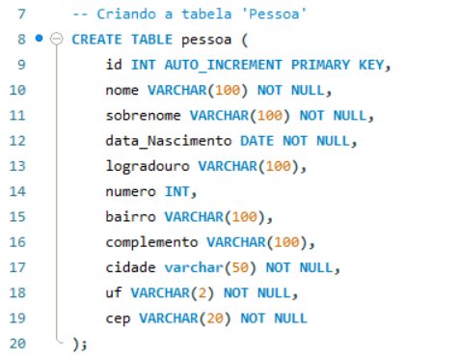
Fonte: Autoria própria, 2024.

Imagem 5 – Implementação das tabelas “Aluno” e “Docente” com os respectivos campos conforme Diagrama de Classes apresentado na imagem 2.

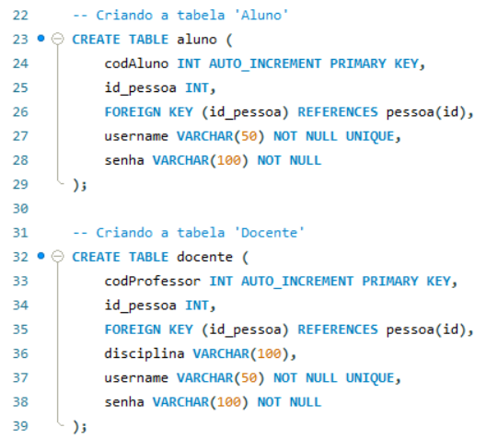
Fonte: Autoria própria, 2024.

Imagem 6 – Implementação da tabela “Agenda” com os respectivos campos conforme Diagrama de Classes apresentado na imagem 2.

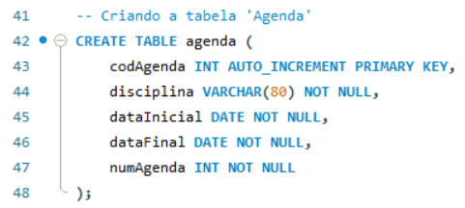
Fonte: Autoria própria, 2024.

Imagem 7 – Implementação das tabelas “Questionário” e “Nota” com os respectivos campos conforme Diagrama de Classes apresentado na imagem 2.

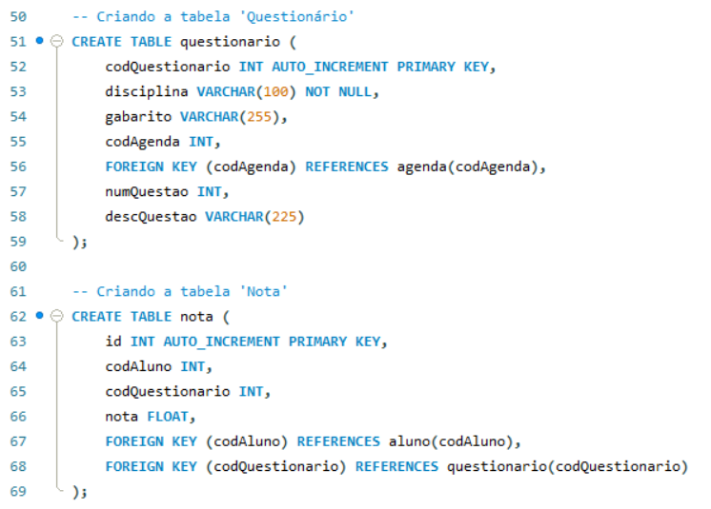
Fonte: Autoria própria, 2024.

As tabelas “aluno” e “docente” possuem campos para armazenar informações de login (username e senha). Além disso, foram definidas as chaves estrangeiras necessárias para manter a integridade referencial entre as tabelas Aluno, Docente, Questionário e Nota. A última imagem representa a estrutura completa do banco de dados criado com todas as tabelas:
Imagem 8 – Estrutura final do banco de dados AgendaQuestionario

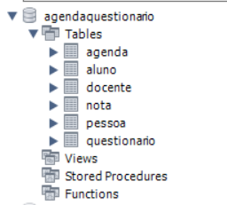
Fonte: Autoria própria, 2024.
3.3 Desenvolvimento da interface do usuário (front-end)

A criação da interface do usuário para o desenvolvimento do presente projeto se deu utilizando o software Visual Studio Code. Abaixo está listado o que já foi desenvolvido até o momento:
- Criação de logo da página inicial;
- Criação das páginas: index, cabeçalho, rodapé, loginAction, pagina_professor e pagina_aluno, a maior parte destas está a nível de rascunho, tendo sido removida a linha de verificação, o que será mantido até a completa implementação e integração com o banco de dados AgendaQuestionario.
- Desenvolvimento dos questionários referentes a matérias já concluídas no curso para posterior alimentação do banco de dados e execução do software.

Imagem 9 – Estrutura da página index, onde está a página de login do site.
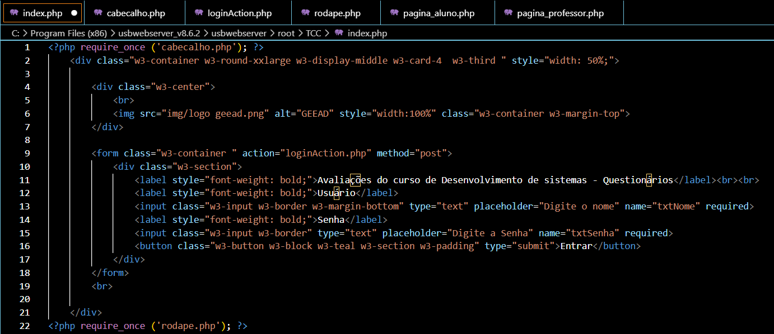
Fonte: Autoria própria, 2024.

Imagem 10 – Estrutura do cabeçalho usado nas demais páginas php, deixando o código mais limpo e reutilizável.
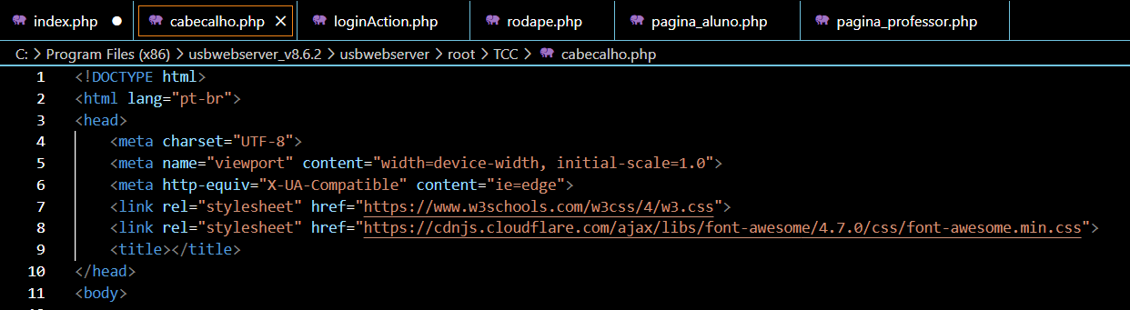
Fonte: Autoria própria, 2024.

Imagem 11 – Estrutura do rodapé usado nas demais páginas php, deixando o código mais limpo e reutilizável.
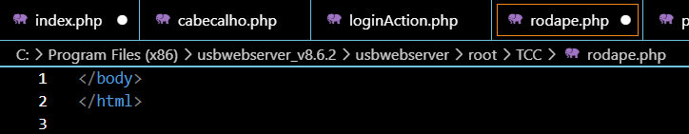
Fonte: Autoria própria, 2024.

Imagem 12 – Estrutura da pagina_aluno, onde encontrará as ações referentes a este perfil, como acessar questionário e notas.
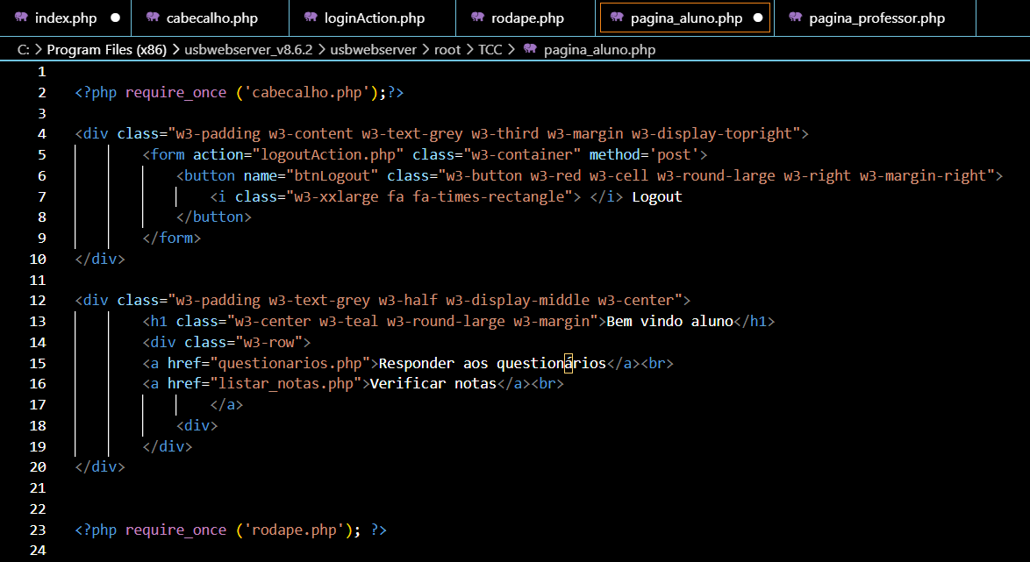
Fonte: Autoria própria, 2024.

Imagem 13 – Estrutura da pagina_professor, onde encontrará as ações referentes a este perfil, como acessar notas de alunos e criar questionários.
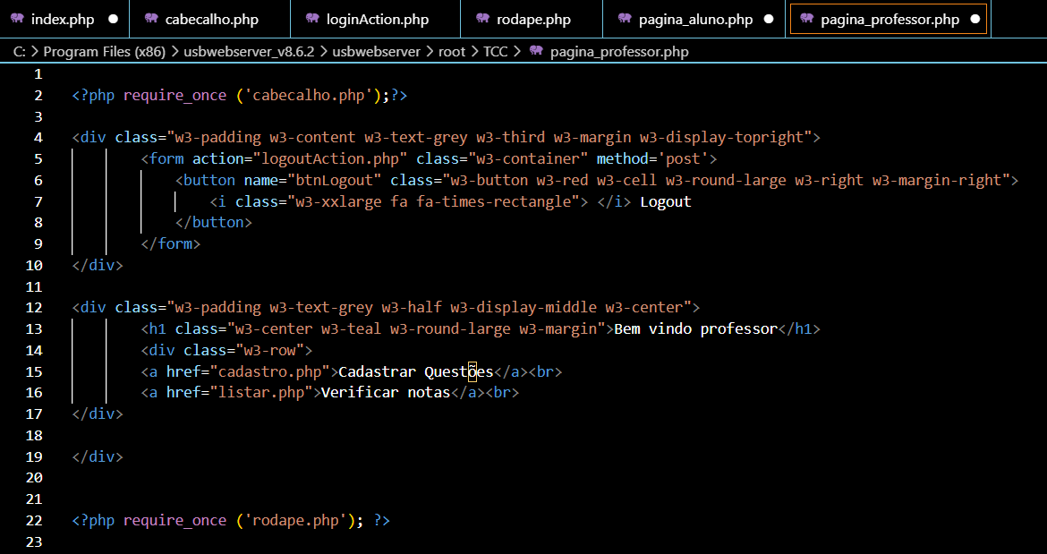
Fonte: Autoria própria, 2024.

Imagem 14 – Estrutura loginAction, responsável por verificar as credenciais de acesso dos usuários e permitir o uso da ferramenta.
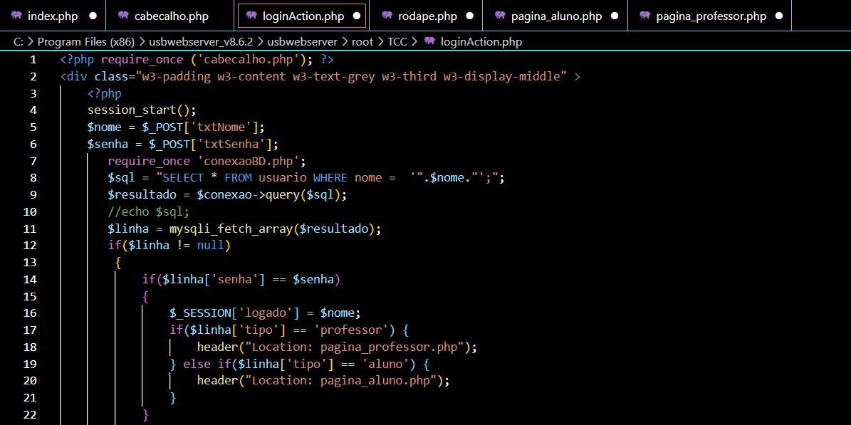
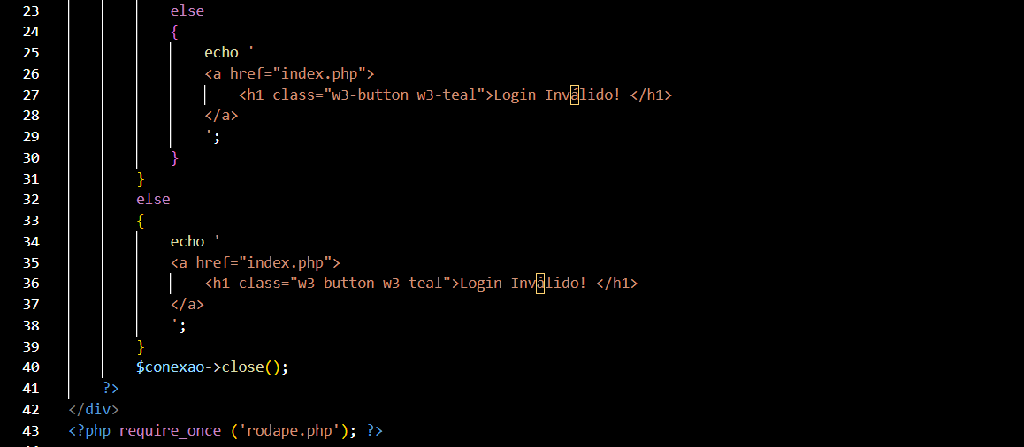
Fonte: Autoria própria, 2024.

3.4 Mockup de telas

Imagem 15 – Página de login.
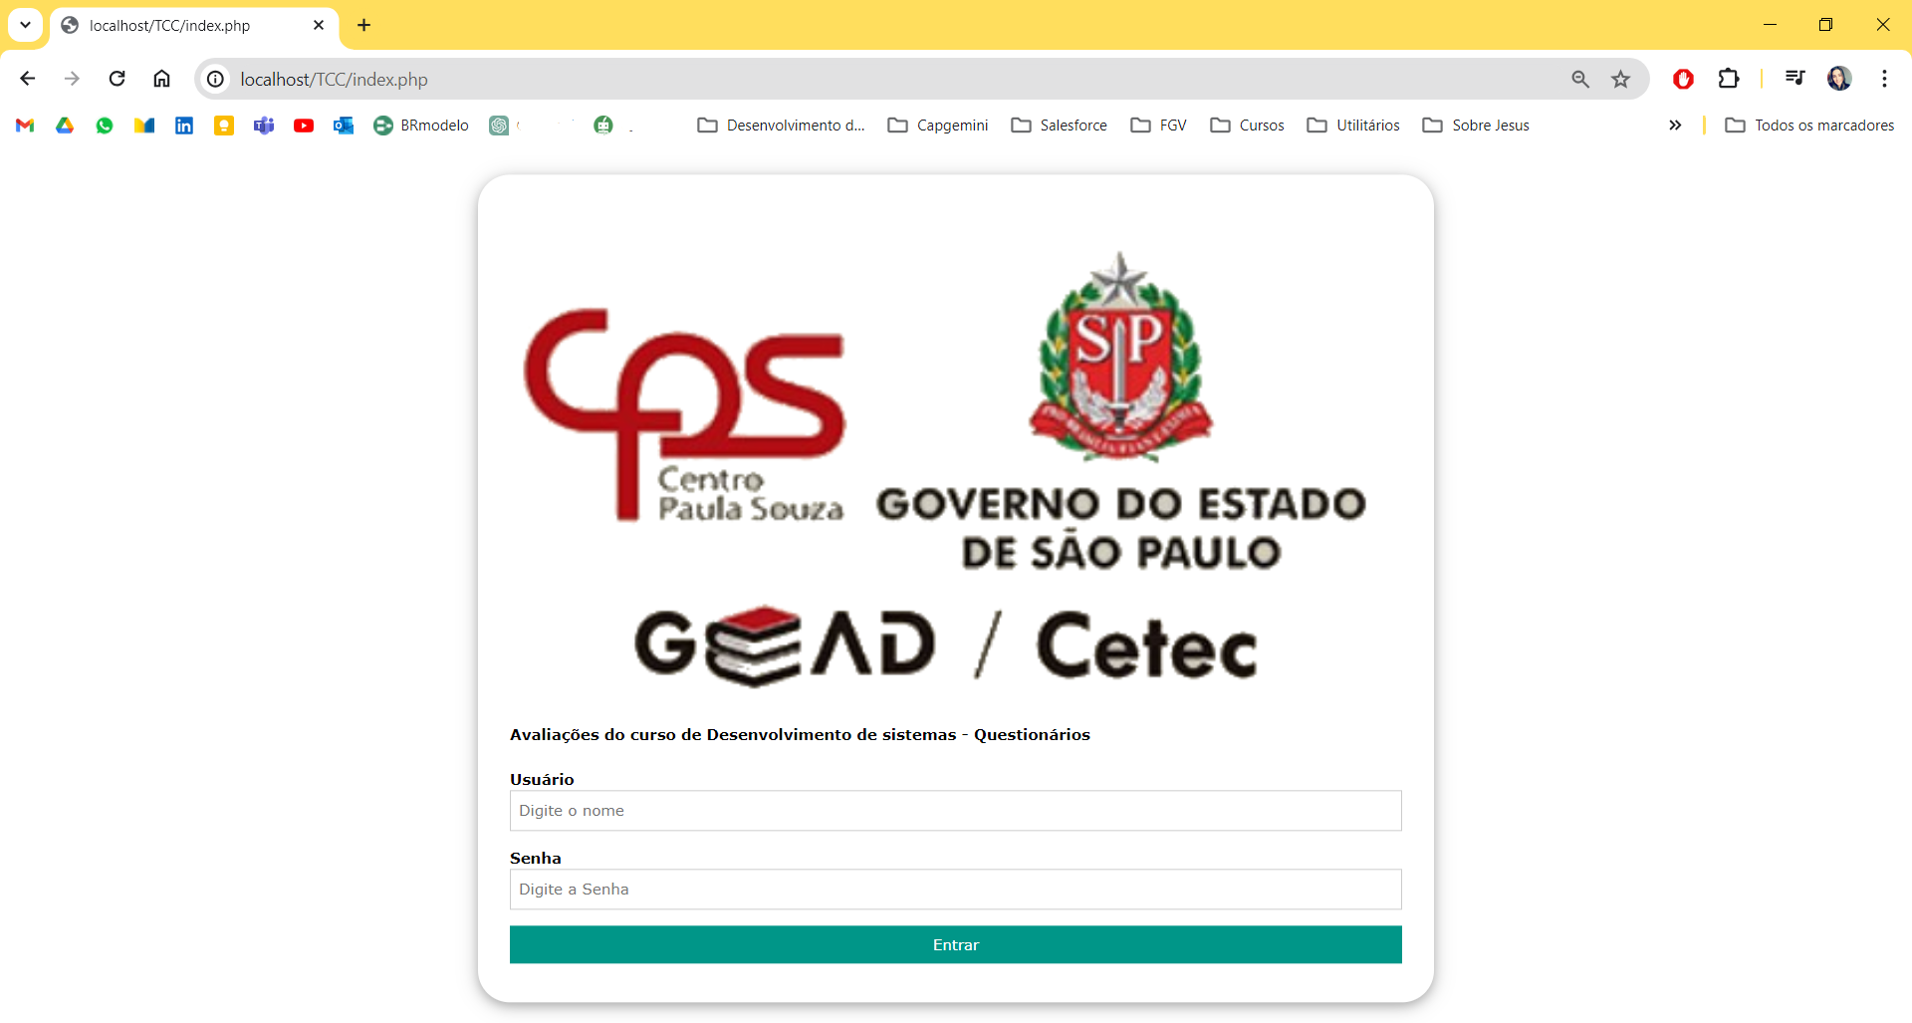
Fonte: Autoria própria, 2024.

Imagem 16 – Página do perfil Aluno.
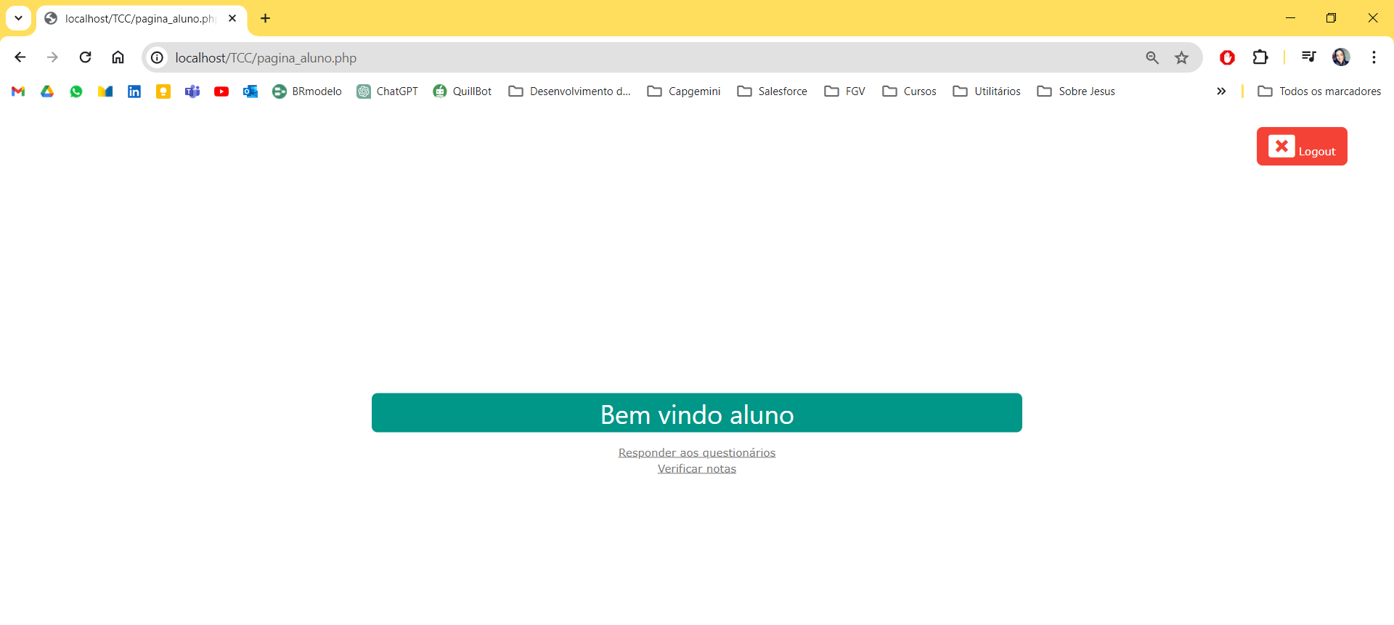
Fonte: Autoria própria, 2024.

Imagem 17 – Página do perfil Docente.
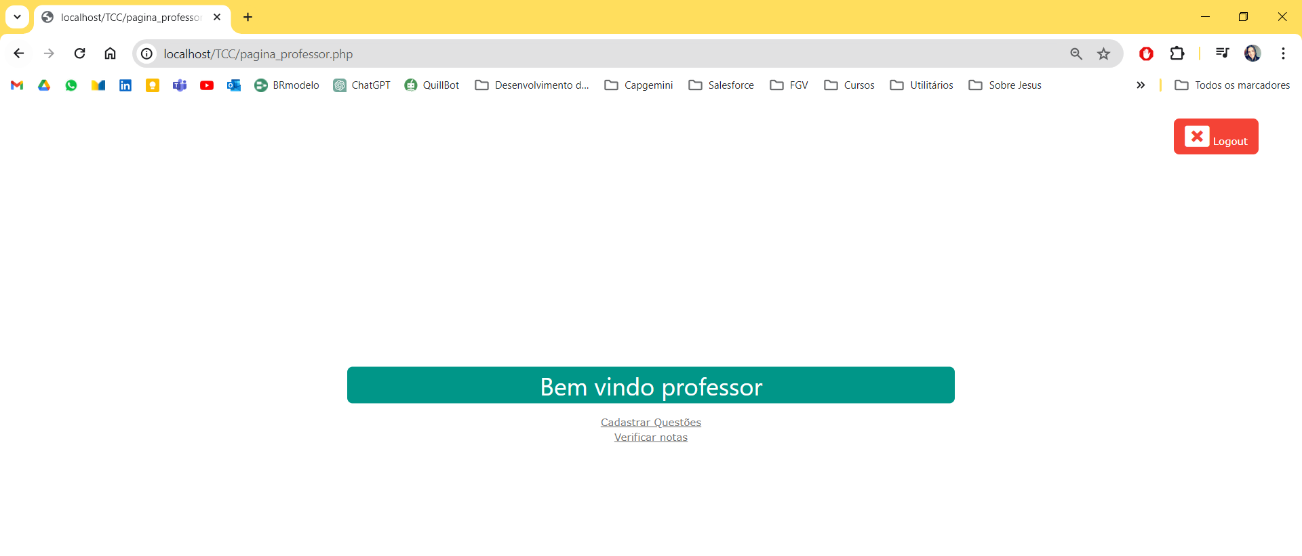
Fonte: Autoria própria, 2024.

REFERÊNCIAS

OAKLEY, Bárbara. Aprendendo a aprender: como ter sucesso em matemática, ciências e qualquer outra matéria (mesmo se você foi reprovado em álgebra). São Paulo: Infopress Nova Mídia, 2015. 347 p.

SIEMENS, George. Connectivism: a learning theory for the digital age. A Learning Theory for the Digital Age. 2005. Disponível em: http://www.itdl.org/Journal/Jan_05/article01.htm. Acesso em: 01 mar. 2024.

